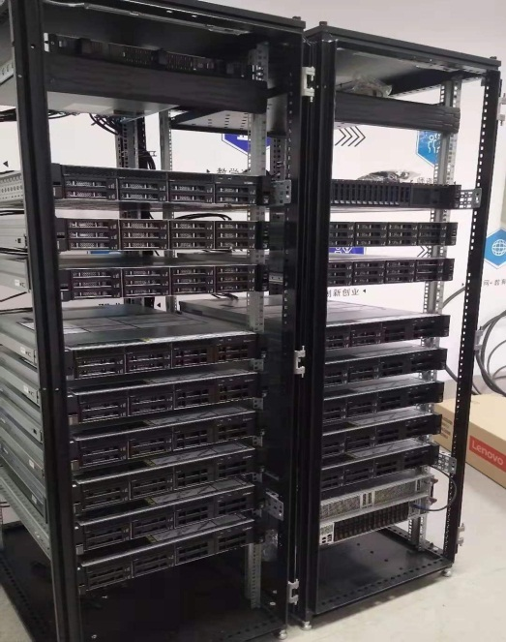 | 仪器名称：基于云中心的智能视频图像大数据分析平台
 | 联系人：杨德运 | 联系电话:0538-6715855
 | 放置地点：理工楼C区二楼 | 仪器品牌：联想
 | 规格型号：Cluster | 启用时间：2019.11
 | 所属机构：信科学院 | 类别：其他
 | 技术方向：其他 | 层次：实验室专业平台
主要技术指标
该平台为高性能计算及存储集群，主要包含管理服务器1台，GPU计算服务器11台，IO及存储服务器5台、万兆IB高速交换机1台，机柜及管理软件。
主要功能特色
（1）专业图形图像显示节点能够有效支持医学图像处理领域的研究；
（2）视频图像处理集群能够有效支撑针对视频大数据的计算及显示；
（3）大规模GPU节点可以有效支撑云计算环境下的图形图像智能计算以及大数据并行处理；
（4）整体架构的所有层次具备高可靠性和易管理性，可支持后期扩展，如增加计算节点等。
附件：
（1）平台使用手册

注：
类别：如（光学显微镜、电子显微镜、原子力显微镜、质谱、光谱、色谱、能谱、热分析、电化学、物性测量、材料性能测试、光学检测仪器等，或其他）
技术方向：如（物质表面形貌元素分析、金属材料性能测试、元素组成和含量分析、非接触式测量、高分子材料性能分析、种质资源等，或其他）
层次：如（校级公共平台、学科共享平台、实验室专业平台、其他）
泰山学院50万以上（含50万）大型仪器设备信息表

